1. La connexion du système photovoltaïque est spécifiée sur la figure ci-joint.
2. Champ photovoltaïque: Il fournit l’alimentation en tension Continue à l’onduleur qui le convertit en tension Alternative pour fournir l’énergie au réseau EDF.

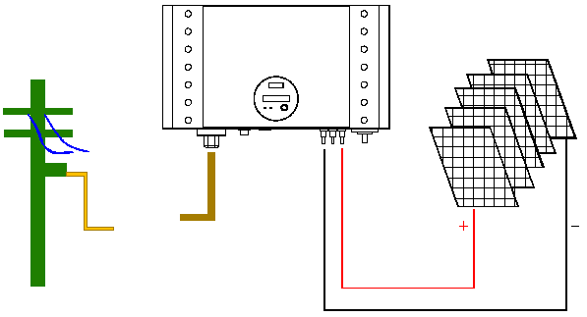

Réseau

EDF

**Champ photovoltaïque**

Système de connexion

1. L’onduleur Convertit l’énergie électrique continue Vcc du champ photovoltaïque en tension alternative (Vac).Etant donné que l’onduleur est connecté au réseau EDF, il contrôle l’amplitude du courant correspondant à celle du champ photovoltaïque. Il tente toujours d’obtenir le courant maximum du champ photovoltaïque.
2. Système de connexion : L’interface entre l’utilisation et l’onduleur doit être composée d’un circuit électrique et mis en place par du personnel qualifié.
3. Réseau EDF. A noter que l’onduleur peut uniquement se connecter à des systèmes basse tension (220, 230 VCA).